全国2012年10月高等教育自学考试
电力系统基础试题
课程代码：02300
请考生按规定用笔将所有试题的答案涂、写在答题纸上。
选择题部分
注意事项：
1. 答题前，考生务必将自己的考试课程名称、姓名、准考证号用黑色字迹的签字笔或钢笔填写在答题纸规定的位置上。
2. 每小题选出答案后，用2B铅笔把答题纸上对应题目的答案标号涂黑。如需改动，用橡皮擦干净后，再选涂其他答案标号。不能答在试题卷上。

一、单项选择题(本大题共20小题，每小题1分，共20分)
在每小题列出的四个备选项中只有一个是符合题目要求的，请将其选出并将“答题纸”的相应代码涂黑。错涂、多涂或未涂均无分。
1．中性点不接地的电力系统，发生单相接地故障时，非故障相对地电压
A．不变 B．升高倍
C．升高倍 D．升高2倍
2．采用分裂导线，使得线路电抗
A．不变 B．增大
C．减小 D．无法确定
3．某元件阻抗的有名值为Z=R+jX，取基准值为Sn、Un时，则其标么值为
A．Z B．Z
C．Z D．Z
4．220kV电力网的平均额定电压为
A．220kV B．225kV
C．230kV D．242kV
5．输电线路两端电压的数值差称作
A．电压降落 B．电压损耗
C．电压偏移 D．电压调整
6．电力系统潮流计算中某物理量的单位为MW，则该量是
A．有功功率 B．无功功率
C．视在功率 D．有功电量
7．节点导纳矩阵是
A．对称，满矩阵 B．对称，稀疏矩阵
C．不对称，满矩阵 D．不对称，稀疏矩阵
8．网络中有功功率和无功功率均为待求量的节点是
A．PQ节点 B．平衡节点
C．PU节点 D．QU节点
9．电力系统稳态运行时，系统中有功负荷随频率变化的特性称为
A．负荷曲线
B．负荷的有功功率—频率静态特性
C．负荷的有功功率—频率动态特性
D．负载调整特性
10．调差系数与机组的单位调节功率
A．成正比 B．恒等
C．互为倒数 D．乘积大于1
l1．为能在实际负荷超过预测值时及时地向增加的负荷供电而设置的备用容量称为
A．负荷备用 B．国民经济备用
C．检修备用 D．事故备用
12．双绕组降压变压器高压侧电压不变，若想提高低压侧电压则可以
A．调低变压器高压侧的分接头 B．增大变压器的变比
C．调高变压器高压侧的分接头 D．调高变压器低压侧的分接头
l3．影响系统频率的主要因素是
A．电流 B．阻抗
C．无功功率 D．有功功率
14．与恒定电势源相连电路的短路电流在暂态过程中包含有
A．幅值不变的周期分量
B．数值不变的非周期分量
C．衰减的2倍频周期分量
D．按外电路时间常数衰减的周期分量
15．三相短路时，短路功率的标么值与短路电流的标么值相比
A．St*>It* B．St*<It*
C．St*=It* D．St*=3It*
16．输电线的各序阻抗间关系为
A．Z₁>Z₂ B．Z₂>Z₁
C．Z₀<Z₁ D．Z₁=Z₂
17．发生概率最少的短路是
A．单相接地短路 B．两相短路
C．两相短路接地 D．三相短路
18．三相短路时正序增广网络的附加电抗为
A．X_{∑0} B．X_{∑2}
C．X_{∑2}+X_{∑0} D．0
19．当在发电机的出口发生三相短路，则发电机输出的电磁功率的标么值是
A．1.0 B．0.5
C． D．0
20．分析系统静态稳定性主要应用
A．小干扰法 B．牛顿-拉夫逊法
C．等面积定则 D．对称分量法
非选择题部分
注意事项：
用黑色字迹的签字笔或钢笔将答案写在答题纸上，不能答在试题卷上。
二、填空题(本大题共10小题，每小题1分，共10分)
21．220kV及以上电力网，中性点接地方式通常采用__________。
22．对于双绕组变压器来说，可调节的分接头一般是设置在__________侧。
23．线路两端电压的相量差被定义为__________。
24．三相电力系统计算时，若采用有名制，三相功率与线电压和线电流关系的表达式为__________。
25．电力系统潮流分布计算，是指电力系统在某一稳态的正常运行方式下，电力网络各节点电压和__________的计算。
26．电力系统频率的二次调整主要是通过__________的作用来进行的。
27．在任何负荷下都保持中枢点电压为一基本不变的数值，这种调压方式称为__________。
28．用对称分量法计算不对称故障，当三相阻抗完全对称时，其序阻抗矩阵Zsc的非对角元素为__________。
29．单相短路其故障相电流为正序电流的__________倍。
30．在简单电力系统中，若加速面积大于减速面积，系统将失去__________。
三、简答题(本大题共4小题，每小题5分，共20分)
31．电力系统与动力系统的具体定义是什么?
32．初步功率分布是怎样的功率分布?
33．分别写出f点发生b、c两相短路接地时的相和序的边界条件。
34．电力系统静态稳定与暂态稳定的区别是什么?
四、简算题(本大题共4小题，每小题7分，共28分)
35．某一字形等值电路，阻抗Z=4+j20，始端功率为20+jl5MVA，电压为115kV，求：
末端功率。
36．某系统发电机组的单位调节功率为740MW／Hz，负荷的单位调节功率为60MW／Hz，当负荷增大400MW时，发电机组二次调频增发280MW，求：频率的变化量。
37．在简单系统中发电机的容量为200MVA，惯性时间常数为5秒，当负荷突然增大了50MW，问转子产生了多大的加速度?
38．绘出下图的零序网络图，其中L₁为同杆架设双回线。
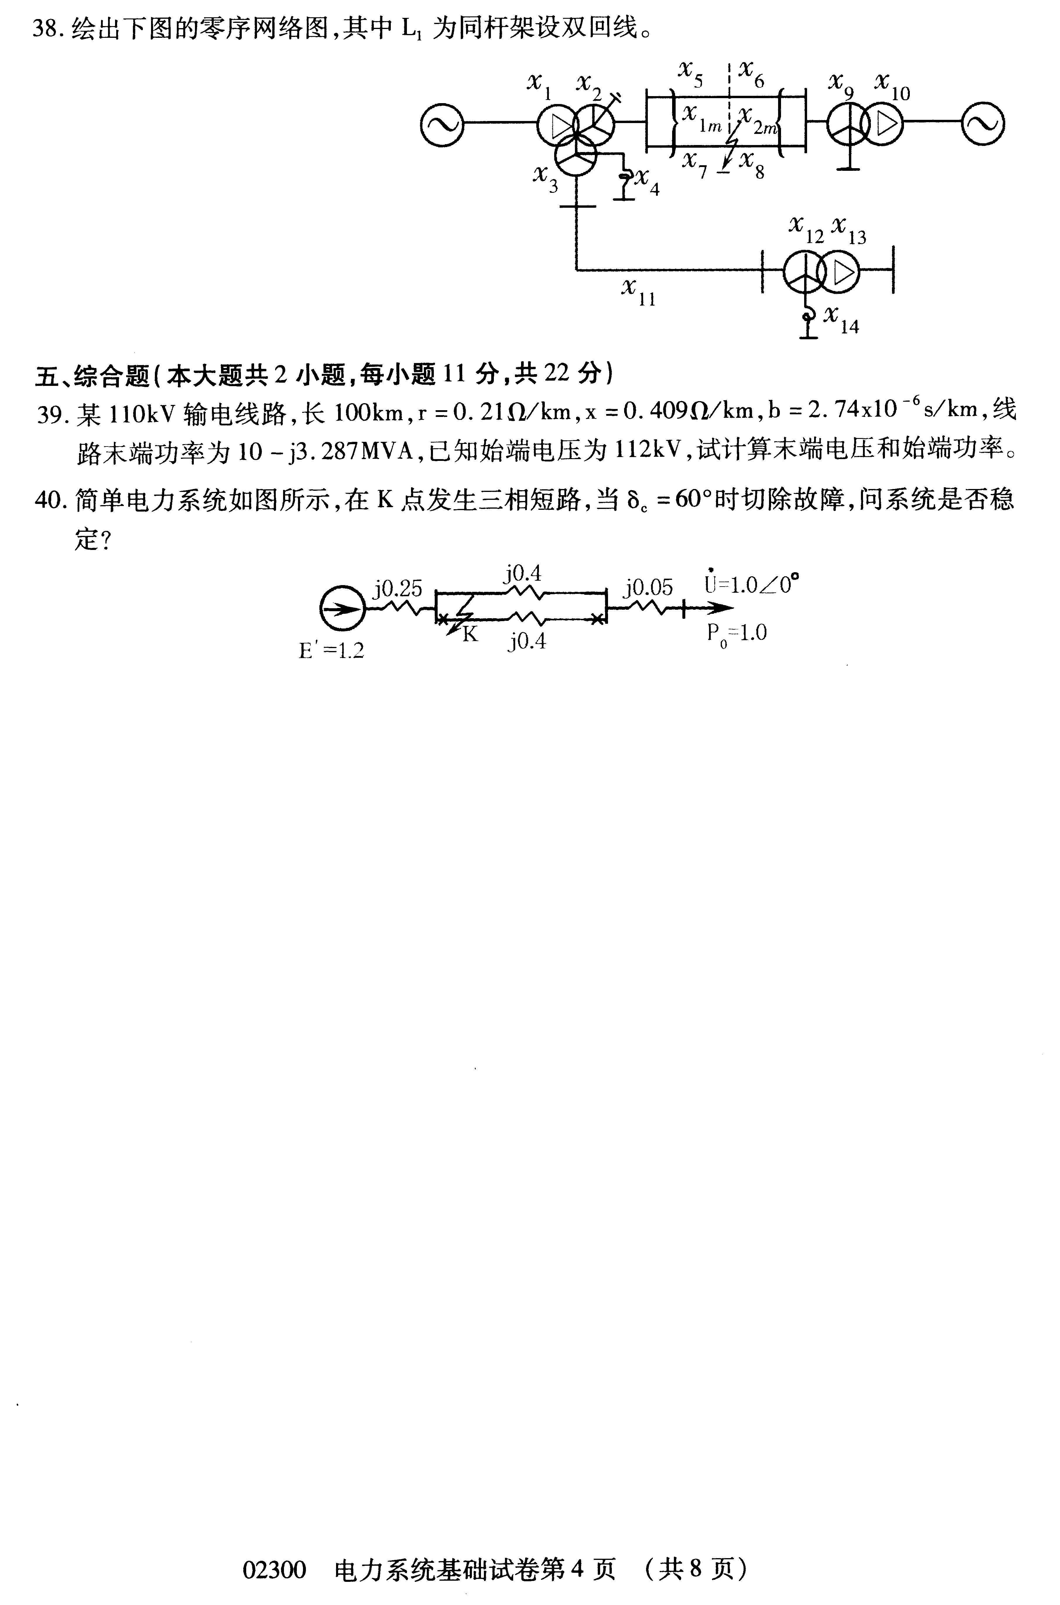
五、综合题(本大题共2小题，每小题11分，共22分)
39．某110kV输电线路，长100km，r=0.21／km，x=0.409／km，b=2.7410⁻⁶s／km，线路末端功率为10-j3.287MVA，已知始端电压为12kV，试计算末端电压和始端功率。
40．简单电力系统如图所示，在K点发生三相短路，当=60°时切除故障，问系统是否稳定?

